浙江省土木建筑学会建筑材料学术委员会

浙江省土木建筑学会建筑材料学术委员会2023年年会
暨第一届浙江省低碳建材学术研讨会

（第一轮通知）

会议简介
建材行业是国民经济和社会发展的重要基础产业，也是工业领域能源消耗和碳排放的重点行业。因此，建筑材料的低碳化，是实现我国碳达峰、碳中和目标的重要支撑。2022年11月，国家工信部等四部门联合印发了《建材行业碳达峰实施方案》(工信部联原〔2022〕149号)，提出2030年前建材行业实现碳达峰，鼓励有条件的行业率先达峰。浙江省及各地市均将推进并落实建建材行业的低碳化工作。
为此，浙江省土木建筑学会建筑材料学术委员会将于2023年5月27日(星期六，暂定)在杭州市召开“第一届浙江省低碳建材学术研讨会”，本次研讨会根据浙江省全面实现建材行业碳达峰的总体要求，秉承“共谋低碳建材发展、推进零碳城市建设”的会议主题，共同就浙江省低碳建材研发与应用开展讨论，着重从低碳建材产品设计与开发、应用技术与减碳效果评价、低碳建材产品技术标准体系等多方面探讨交流我省低碳建材的发展方向和内容，推动我省低碳建材的发展，助力建材行业碳达峰和碳中和目标的如期实现。
本次会议将邀请政府部门领导、省内外零碳建筑规划、低碳建筑材料、固废资源化处置利用等领域知名专家作报告，热诚欢迎我省相关科研院所、高等院校的专家学者、研究生以及土木工程、建筑设计、建筑材料等企事业单位工程技术人员踊跃投稿、报名参加，共同推动我省低碳建材产业的发展。

会议组织
主办单位：
浙江省土木建筑学会建筑材料学术委员会(建材分会)

支持单位：
浙江省土木建筑学会

承办单位：
浙江工业大学土木工程学院

协办单位：
浙江省住房与城乡建设厅科学技术委员会绿色建筑与建筑节能专业委员会
浙江省散装水泥与预拌砂浆发展研究会预拌砂浆专业委员会
《新型建筑材料》编辑部
*****

会议宗旨：
促进低碳建材学术交流、助力建材行业碳达峰目标的实现

会议主题：
1）低碳胶凝材料
2) 低碳水泥基材料
3）低碳防水材料
4) 低碳节能与保温材料
5）低碳固碳技术
6）固废资源化处置与利用
学术委员会
主 席：杨 杨
副主席：钱晓倩 应晓猛 李 萍
委 员：(按姓氏拼音排序)
巴明芳 曹云玉 岑如军 陈 敏 陈 萍 陈忠购 程 波 程 娟 单鸿猷 翟跃忠 董 波 樊先平 范树景 付传清 干伟忠 耿 健 贺 奎 何智海 洪晓苗 江晨晖 蒋元海 赖俊英 李贺东 李 杰 李 强 李旭平 梁超锋 刘红飞 刘 毅 楼应平 孟 涛 潘崇根 潘云锋 阮少钦 施 韬 孙林柱 汤 薇 童芸芸 汪超玲 汪 晖 王敏嘉 王倩楠 王章夫 相玉成 谢咸颂 熊厚仁 徐国孝 闫东明 杨 飞 杨秋伟 叶慈彪 曾志勇 詹树林 张国永 张雪芹 张云莲 章玉容 赵 昕 赵志方 周永元

组织委员会：
孔德玉 曹云玉 倪彤元 顾春平 刘金涛 章玉容 张怡宁
秘书：钱如胜 姚冀凯
会议时间、地点
1、时间：2023年5月27日(暂定)
2、地点：待定
会议注册费
会员代表：500元/人，学生200元/人。包括资料费、论文详细摘要集、会议费、专题讲座费、餐费等。住宿费自理。

提交论文摘要及全文要求
1、本次会议将在会前出版《论文摘要集》，研讨会只接受尚未在国内外正式刊物和学术会议上发表过的论文及详细摘要稿，摘要内容不超过1页（A4），请将摘要发至qianrs63277@zjut.edu.cn。论文详细摘要模板见附件2。
2、研讨会结束后，会务组将组织专家对论文进行评审，通过专家评审的论文拟在《新型建筑材料》和《浙江建筑》正刊上以子栏目的形式正式发表。论文在期刊正式出版时，作者需按规定交纳版面费。
3、论文按《新型建筑材料》投稿要求排版（见附件3），准备论文全文稿打印件1份及电子版1份，在会议报到时交给会务组。

联系方式
浙江省土木建筑学会建筑材料学术委员会
联系人：孔德玉、钱如胜
地 址：310028 杭州市西湖区留和路288号浙江工业大学土木工程学院
电 话：13868057702、15151820789
E-mail: 420090756@qq.com，qianrs63277@zjut.edu.cn

附件1：参会回执
附件2：论文详细摘要模板
附件3：《新型建筑材料》期刊投稿指南

浙江省土木建筑学会建筑材料学术委员会
2023年3月25日
附件1：参会回执
浙江省土木建筑学会建筑材料学术委员会2023年年会
暨第一届浙江省低碳建材学术研讨会
姓 名 |  |  | 性 别
工作单位
职 务 |  |  | 职 称
通信地址
联系电话 |  |  | 传 真
E－mail
是否提交论文和摘要（打√） | 是  否 | 论文题目
备 注
请将此回执和论文详细摘要务必于2023年4月25日前发至
qianrs63277@zjut.edu.cn 。
附件2：会议论文详细摘要格式

氮化铝含量对SiC-AlN复相陶瓷无压烧结性能的影响（模板）
***, ***， ***
（浙江大学材料科学与工程学系，浙江杭州 310027）

摘要：通过机械混合碳化硅、氮化铝、氧化钇粉体，经干压－冷等静压两步成型，坯体在2050℃、Ar气氛下，无压烧结制备出SiC-AlN复相陶瓷。运用XRD、SEM、EDAX等分析复相陶瓷的物相组成、断面微观结构，研究了AlN含量对复相陶瓷的致密程度、物相组成、微观形貌、烧结性能的影响。发现随着AlN含量的增加，陶瓷主晶相由等轴状向棒状或片状转变且晶粒尺寸明显细化；断裂方式也从单一穿晶断裂向出现沿晶断裂过渡。其中在AlN含量在10％的时候，陶瓷相对密度高达97％，烧结性能最好，陶瓷的致密性最高，断面呈现晶粒拨出和撕裂现象，有利于改善陶瓷的韧性。
关键词：碳化硅，复相陶瓷，氮化铝
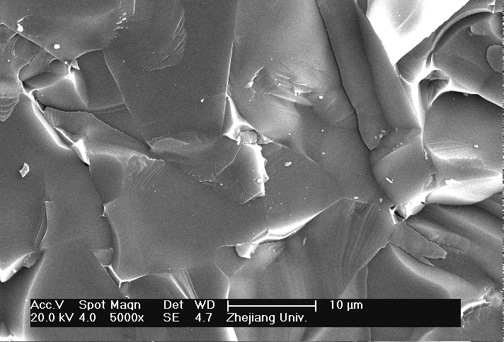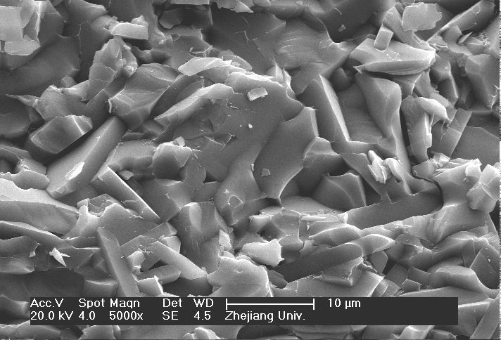
a. AlN含量5％ b. AlN含量10％
图 1 SiC-AlN复相陶瓷断面SEM
Fig 1 Fracture surface of SiC-AlN multiphase ceramic by SEM observation
参考文献：
[1] Cutler B．Miller P D.U S Pat 4141790,1979
[2] Wen-Cehng J Wei, et al. Pressureless sintering of AlN-SiC composites, J Mater Sci, 1991,26(11):2930
[3] G. Rixecker, et al. High-temperature effects in the fracture mechanical behaviour of silicon carbide liquid-phase sintered with AlN-Y₂O₃ additives, J. Eur. Ceram. Soc., 2001, 21(8): 1013-1019

基金项目：浙江省“尖兵”“领雁”计划项目（2022C11067）

通讯作者：***，电话： ，E-mail：
附件3：《新型建筑材料》期刊投稿指南
投稿指南

《新型建筑材料》是全面面向新型建筑材料行业的大型科技月刊，系中国科技核心期刊、全国建材优秀期刊、中国期刊方阵双效期刊、华东地区优秀期刊。倡导理论与实践相结合，普及与提高相结合，以传播新型建筑材料的科研、生产、应用和设计等方面的成果和经验，为新型建筑材料的开发和推广应用服务为已任。导向性、先进性与实用性并举。
为规范编排，敬请作者投稿时注意以下事项：
1．来稿务求真实、论点明确、数据可靠、文字简练、层次分明、标点正确，具有科学性、真实性、新颖性，未曾在国内外刊物公开发表。一般论文不超过5 000字（包括图表）。
2 ．稿头包括：题目、作者姓名（放于题目下）、作者单位名称、所在地、邮编（放在作者姓名下，加圆括号）、摘要和关键词。并按同样格式在参考文献后附英文译文。
- 1 题名：最好不超过20个汉字 。
- 2 摘要：包括研究的目的、方法、结果和结论，以100~200字为宜，应具有独立性和自明
性，用第三人称，不出现引文。
- 3 关键词：必须使用叙词，以3～8个为宜。
3．基金、科技攻关或获奖项目：获得基金、科技攻关资助或国家及省部级奖励的项目论文，请著明并提供批准号或编号及获奖类别。
4．依照《著作权法》规定，本刊对来稿有文字修改、删节权，凡不允许本刊修改内容者，请在投稿时说明。
5．论文内图、表均应有序号和名称，请使用国务院公布的简化字及法定计量单位（SI制），不常用的量及单位符号应加括号注明中文名称，数字写法应符合国家有关规定，数值修约应符合GB/T 8170要求。外文须分清大、小写，正、斜体，易与拉丁字母混淆的其它文种字母需在后面用括号标注清楚。
6．正文的章节编排采用三级标题，一般不超过四级。如“1”、“1.1”、“1.1.1”等.
7．文稿末应列参考文献，参考文献按文内出现的先后次序编号，并用上角标在引用处标注，文后请按GB/T 7714—2005规定的著录格式书写：
7．1 专著：责任者.题名.版本.出版地：出版者，出版日期.起止页码.
7．2 期刊：责任者 （不超过3人者全部写出，超过者只写前3名，后加“等”或“et al.”）题名.刊名，年，卷，(期)：起止页码 .
7．3 论文集：责任者.题名.见:编者.文集名.出版地：出版者，年.起止页码 .
7．4 学位论文：责任者.题名（学位论文）.保存地：保存者.年 .
7．5 内部资料不作为参考文献著录。
8． 交寄打印稿或E-mail投稿均可（建议用E-mail投稿）。
9． 投稿时请附作者简介，包括第一作者出生年、性别、籍贯、职称、职务、主要成果，地址及联系电话等。

